附件3
笔试须知及违纪判定标准
提醒：请务必仔细阅读笔试须知中的每一条，比较线下笔试，线上笔试要求更为严格，请谨慎对待！另需注意，笔试模拟考试必须由本人完成，模拟考试的设备及考场环境须与正式考试时的保持一致，切勿随意更换设备和环境！

- 线上笔试所需软硬件设备及环境要求
1.本次考试是线上笔试，需要考生准备以下硬件设备：带有摄像头、麦克风的笔记本电脑或台式机（外接摄像头、麦克风和音响）；支持下载软件及上网的智能手机。为了确保考试的顺利进行，请确保正式考试的硬件设备在考前进行过模拟考试（考试软件不能使用手机登录，电脑端如因无法拍照导致不能登录考试系统的考生，一切责任及后果自行承担）。
2.考生要保证网络环境的稳定、硬件设备的电量充足、视频语音功能正常，可使用Win7、Win10、苹果系统的笔记本电脑，在考试前请准备好备用充电宝、充电器、备用设备，若因突发网络、电力、硬件设备出现的问题和耽误的时间由考生本人承担，考试时间不单独做延长。
软硬件设备及要求：
（1）笔试电脑要求
考生自备带有麦克风、摄像头的电脑（建议使用笔记本电脑），电脑配置要求如下：
操作系统：微软系统window7、10；苹果系统14以上；
内存：4G（含）以上（可用内存至少2G以上）；
网络：需要连接互联网（确保网络正常稳定，带宽50M以上，无线网络不稳定时使用手机热点）；
硬盘：电脑总存储容量至少20G（含）以上可用空间；
摄像头：电脑自带摄像头或外接摄像头；
麦克风：具有收音功能的麦克风。
（2）笔试监控设备要求
一台移动设备（手机），须带有摄像头、具有录像功能、能满足连续摄像两个半小时的电量。考试开始前，用移动设备摄像头环顾考试环境，并最终将移动设备固定在能够拍摄到考生桌面、考生电脑桌面、周围环境及考生行为的位置，全程进行视频监考。
（3）未按照要求准备设备的考生，导致无法正常进行视频笔试，由考生自行承担后果。
3.第二视角手机监控摆放要求：从考生斜后方约45度角位置拍摄，确保从斜后方清楚完整的拍摄到考生全身和双手在桌面的画面；建议购买一个简单的三脚架（避免因为手机摆放不符合要求取消笔试成绩），手机摆放要求如下图：
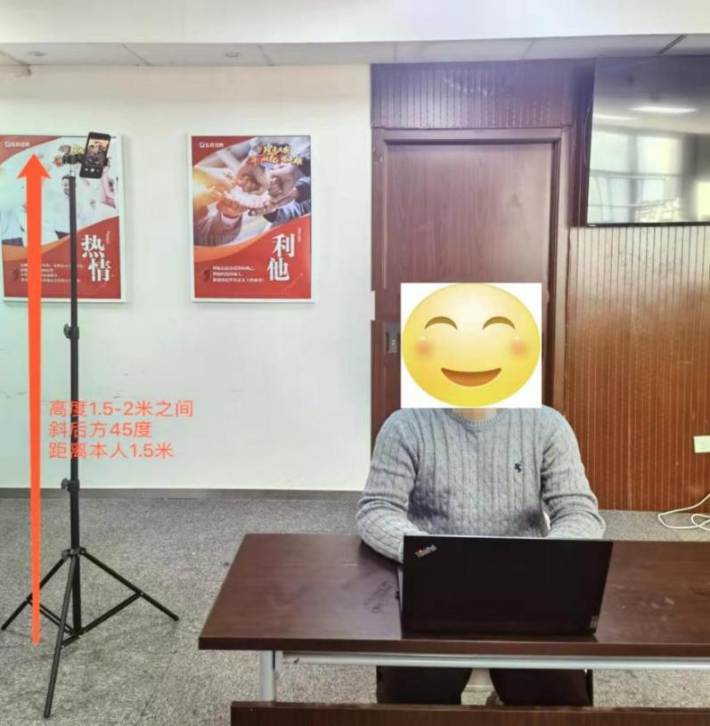

4.考生需在独立、安静、封闭的环境进行在线笔试，作答背景不能过于复杂，光线不能过明或过暗，保持正常光线；不允许在网吧、图书馆或有其他人存在的任何公共场所作答，如有发现按作弊情况处理，取消考生成绩。
5.笔试期间，全程录音录像，请勿做与考试无关的任何事；除笔试要求的设备和物品外，笔试场所考生座位1.5米范围内不得存放任何书刊、资料、电子设备等。如有发现按作弊情况处理，取消考生成绩。
6.为确保线上笔试顺利，线上模拟考试前请务必点击下方链接了解线上笔试步骤；《线上考试操作流程》：https://kdocs.cn/l/ccPAmBARRSmT
- 模拟考试（时间：2022年12月27日）
1.电脑端登录考试系统：
考生须用谷歌或360极速浏览器打开所收到短信或邮件中的电子准考证链接，输入身份证号码，进入电子准考证页面。准考证中包含考生姓名、身份证号、正式考试网址、模拟考试。考生需先点击【模拟考试】按钮自动跳转下载“考试安全客户端”，安装成功后刷新此页面，点击“打开考试安全客户端”跳转进入客户端进行模拟考试。模拟考试过程需确认以下内容是否满足：考生姓名和身份证号是否正确、人脸识别是否能够成功、考试界面左上角摄像头是否正常显示考生本人画面、中文输入法是否能够输入文字（必须使用搜狗输入法，并且在电脑上设置成默认）、鼠标是否可正常使用、后台运行的微信QQ及其他网页和与考试无关的其他软件是否关闭等。
2.手机端第二视角用来视频监控：
考生进入【模拟考试】界面后，需先进行人脸识别，人脸识别通过后，点击下一步将出现手机监控二维码，打开手机微信扫描“手机监控”二维码，进入手机监控界面，选择“允许访问麦克风和摄像头”，并按显示出录制模式，将手机摆放至规定位置和角度（第二视角手机端请调整到身斜后方45度，距离考生1.5米左右，高度1.5米-2米之间；确保能清楚的拍到作答环境，能清楚的看到考生本人双手及桌面）。
3.模拟考试设备及环境要求与正式考试一致，请考生提前安排好模拟测试时间。
4.模拟测试时请考生保持预留手机号设备畅通。
5.若考生没有参加模拟考试，导致考试当天无法正常参加考试的，由考生自行承担责任。
6.特别注意事项：
（1）登录过程中如出现白屏或页面无法跳转现象，解决方式如下：①检查网络是否正常，然后强制退出（重启电脑）再重新登陆；②卸载【考试安全客户端】插件，重新安装再次尝试登录；③如上述方式仍未能解决，请及时更换设备。
（2）请在考试设备电脑上提前下载安装好搜狗输入法，且在考试前将搜狗输入法设置成默认输入法；如果考试中出现问题，请及时电话与考务组联系。
（3）模拟考试或正式考试途中确保电脑左上方【实时摄像】的画面是动态的能看到自己，如果看不到自己，请及时调整或更换设备，否则笔试成绩按无效处理；
（4）如果考试系统左上方显示手机监控掉线，请考生务必及时用手机微信扫码重新连接，否则会取消笔试成绩。
三、正式笔试（时间：2022年12月29日10:00-11:30）
1.正式考试当天，考生务必提前60分钟开始登录；通过电脑谷歌浏览器再次打开前面发送的手机短信或邮件中的电子准考证链接登录准考证，点击电子准考证中的正式考试网址，通过浏览器跳转进入【考试安全客户端】正式考试界面，输入身份证号，进行公安认证识别系统进行人脸识别，通过后用手机微信扫描电脑笔试系统界面的二维码进入手机监控，电脑和手机核验通过后认真阅读《笔试须知》，等待正式考试开始。
2.考生9:00开始登陆，10:00正式开始考试，迟到的考生不能再进入考试系统，即截至当日北京时间 10:00 还未登录成功的考生则按自愿放弃处理。
3.等待正式考试期间，请勿玩手机、电脑，做与考试无关的事，遵守考场纪律，不要再离开监控视频范围。
4.如登录和考试过程中遇到问题，请在电脑摄像头监控范围内及时电话联系技术和考务。
5.考试过程中，不允许提前交卷离场及退出监控（请考生自行保证手机的电量，切勿中间关机，关机视频监控下线无法监控到则以作弊处理），考试截止时间前退出考试系统均视为违纪，按取消成绩处理。
6.考生须在独立、安静、封闭的环境进行在线笔试，不允许在网吧等公共环境作答。请确认在进入答题前关闭微信、QQ、MSN等带有弹窗功能的软件，以防被识别为作弊行为。
7.桌面上只允许摆放考试所用设备、空白草稿纸和笔。（考生除了白纸和笔之外，严禁将各类资料及电子、通信、计算、存储或其他设备带至座位，否则考试成绩视为无效。）
8.考前请自行准备空白草稿纸和笔，演算前请向电脑摄像头出示空白草稿纸 3-4秒。
9.考生在考试过程中请将电脑摄像头功能和麦克风打开，确保监考人员正常监考，考试期间不允许离开监控范围，且不得提前交卷，若无故离开考试监视范围，考试成绩按无效处理。
10.正式开考后，考生不能再进入考试系统；考试结束前不允许提前交卷；考试时间结束交卷成功后方可下线离场。
11.考试中网络中断或异常退出，可按照第一次登陆的方式继续登录考试，按顺序点击下一题按钮回到刚才作答的题目，但考试总体时间不做延长，请考生确保网络、电力和设备的稳定。考生因自身原因造成考试不能正常进行的（如考前未成功进行模拟测试、未检测设备网络、未提前准备备用电脑、手机、保证设备电量等），后果由考生自行承担。
12.考生须服从工作人员管理，接受监考人员的监督和检查，不得做与考试无关的事情；考试过程中，作弊考生经核实情况后对其考试成绩进行作废，并取消考试资格。
13.考试过程中不允许考生做与考试无关的事情（如吸烟、嚼口香糖、吃东西等），不允许在考试过程中出声读题，（考试全程通过摄像头监控画面中人数超过一人的；考生有左顾右盼、交头接耳、读题等疑似作弊的行为）一经发现按成绩作废处理。
14.不允许考试过程中佩戴口罩或用其他方式遮挡面部；
15.对于考生在考试过程中的不当行为（如：考试中传播试题、组织或参加作弊等行为），导致试题泄露或给相关单位带来重大损失的，我方将保留追究法律责任的权利。
16.如有违纪违规行为的，将按照《事业单位公开招聘违纪违规行为处理规定》（人力资源和社会保障部令第 35 号）处理。

违纪判定标准
为保证考试的公平公正，考试系统将对考生作答过程进行视频音频录制。如有下列行为之一的，将取消进入下一环节资格，情节严重的，按照《事业单位公开招聘考试违纪违规行为处理规定》（人社部令第35号）处理:
考生在考试过程中，有下列行为之一的，将被判定违纪，取消考试成绩：
1.笔试过程中无故关闭监控摄像头的；
2.考生拍照进行人证识别进入考场，考试中发现与考前人脸信息比对不一致的，或后期核查发现信息不一致的；
3.考试全程通过摄像头监控画面中考试人数有超过1人以上的行为；
4.考试全程通过摄像头监控考生作答情况，并进行录像，发现用手机或其他电子设备的；
5.考生作答时，系统会监控考生作答界面。请确保在进入答题前关闭电脑上的微信、QQ、MSN 等无关软件或其他浏览器，若有切换行为，系统会进行抓取并立即进行弹窗提示，提示超过规定次数5次的，笔试成绩直接判为无效；
6.考试过程中请保持正脸面向屏幕，勿在光线黑暗处作答，或不断低头、东张西望、左顾右盼，否则将被视为作弊，成绩无效；
7.考试请于独立房间内作答，若发现有其他人员出现或在场，成绩视为无效；
8.IP 地址监控：监控考生登录的 IP 地址并显示登陆地区，后期核查发现 IP 登陆地址数目超1个；
9.使用手机或其它电子设备查看资料、信息，与考场内外任何人士通讯或试图通讯的行为；
10.由他人替考或者冒名顶替他人参加考试的；
11.协助他人作弊或被他人协助作弊的；
12.恶意切断监控设备的；
13.考试过程中佩戴耳机、与他人交头接耳、传递物品、私藏夹带、传递纸条、拨打或接听电话的；
14.笔试过程中使用任何书籍、计算器、手机以及带有记忆功能的电子设备的；
15.将试题通过各种途径泄露出去的；
16.考试过程中打开除答题页面外的其他页面、系统的；
17.经监考人员认定为作弊，并查证属实的其他情形；
18.考试过程中提前强制交卷或自行离开手机及电脑端摄像范围的；
19.考试过程中读题的；
20.缺少任何一项监控手段的；
21.手机监控摆放位置不合格的（例如，不能清楚的拍到整体作答环境（距离作答座位约半径 1.5 米范围）以及双手放在桌面的画面；
22.第二视角监控只拍到某一角落的、只能拍到整个身体后背的，经监考人员提醒后调整仍不符合要求的；
23.经远程视频监控平台发现考生其他违纪、舞弊行为的。

